Woche vom 19.04.-23.04.2021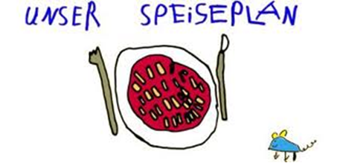.-

Woche vom 19.04.-23.04.2021

Montag:

Quark-Pfannekuchen

Dienstag:

Bratkartoffel, Rührei, Möhren

Mittwoch:

Grüne Nudeln mit Lachs

Donnerstag:

Brokkoli-Gerste Auflauf

Freitag:

Spinatnudeln

Frühstück und Mittagessen je 3,00 Euro

